Centro Educacional Brasil Portugal
Teacher: Márcia Cristine | Subject: English | Class:4º ano
Name:__________________________________________________

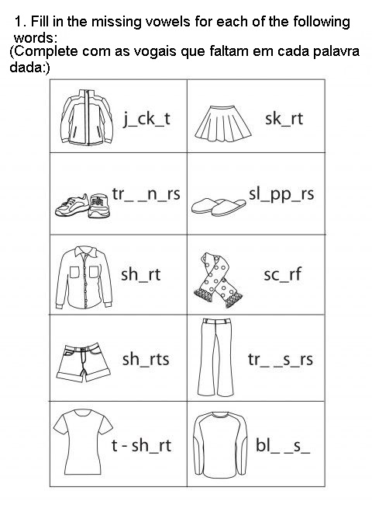
SEMANA DE 06/04 ATÉ 09/04

